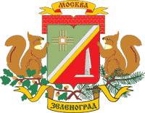 | Экскурсия по Зеленограду  военные мемориалы района Матушкино | 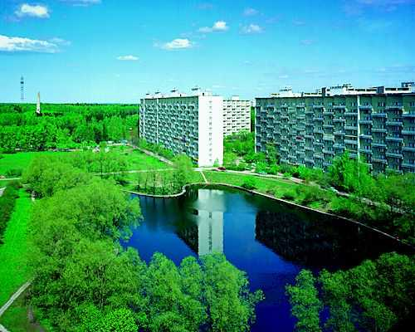
Из истории нашего района
Первые упоминания о населенных пунктах, существующих на территории современного города, мы находим в писцовых книгах XVI века. К началу строительства Зеленограда здесь было более десятка населенных пунктов: Назарьево, Никольское, Савёлки, и др. | 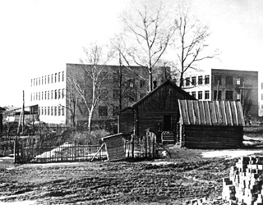 | Большинство селений получило названия от своих владельцев: служилые люди Савёлов, князь Назарьевский-Ногтев-Суздальский, Матюшкин. На месте 1 микрорайона была расположена деревня Матушкино, названная по фамилии своего владельца.
Зеленоград во время Великой Отечественной войны
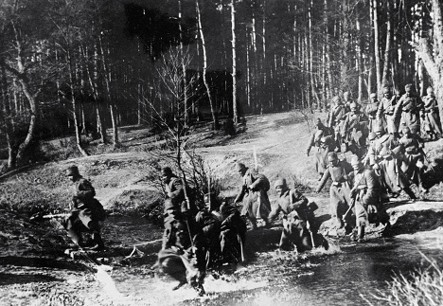 | 22 июня 1941 г. Мирная жизнь народов Советского Союза была прервана. Началась Великая Отечественная война.  15-16 ноября началось второе наступление на Москву. Оборону вела 354-я стрелковая дивизия.  27 ноября гитлеровцы захватили Льялово, Клушино, Владычино.  27-29 ноября здесь развернулись бои за деревню Матушкино.  8 декабря наши войска освободили деревню. Фашисты, получив смертельный удар, начали отступать.
Мемориалы
«Штыки»  Памятник-монумент защитникам Москвы был открыт 24 июня 1974 года и расположен на 40-м километре Ленинградского шоссе у въезда в Зеленоград. У подножия барельефа — бронзовая чаша: на внутренней стороне орнамент «дубовая ветвь» (символ вечной жизни), на внешней — надпись: «Никогда Родина-мать не забудет своих сыновей».  Зимой 1941 - 1942 годов в братской могиле хоронили воинов, найденных на месте боев за деревню Матушкино. Также, сюда в 1960-х годах перезахоранивали останки погибших солдат, обнаруженные во время строительства Зеленограда. |  |  | 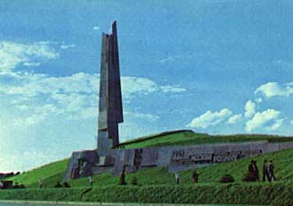
«Рубеж 1941 года» | Командно-наблюдательный пункт | Музей ГОУ СОШ № 804
При въезде в город, напротив памятника-монумента на 40-м километре Ленинградского шоссе, в начале Панфиловского проспекта, стоит железобетонный литой знак «Рубеж-41». Знак обозначает символическую передовую линию фронта.  Установлен в декабре 1981 года.  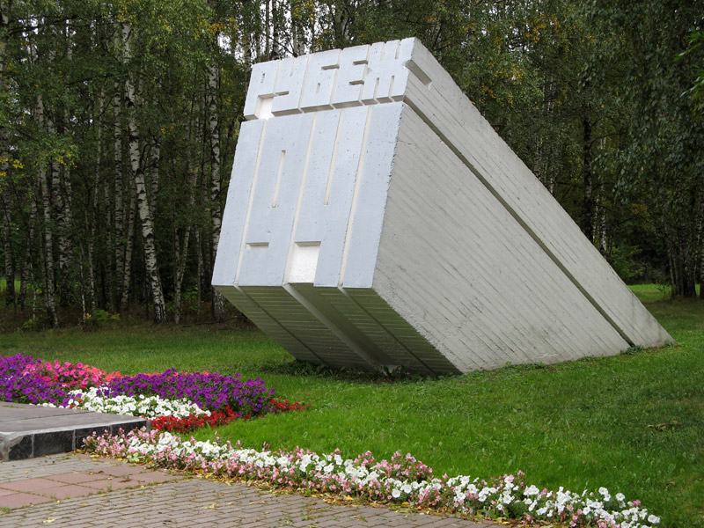 | 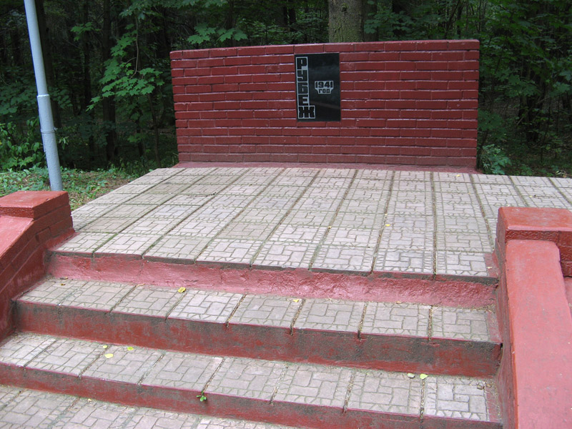  Расположен за кинотеатром «Электрон». Символическое изображение линии фортификационных сооружений. На кладке из кирпича табличка с текстом: «Здесь в ноябре – декабре 1941 года проходил передний край обороны Москвы. С этого рубежа 6 декабря Красная Армия перешла в контрнаступление. Мемориальный комплекс был открыт в 1966 году. | Музей боевой славы школы № 804 был открыт в 1985 году к 40-летию победы советского народа в Великой Отечественной войне и посвящен героизму, мужеству и стойкости воинов 9-ой гвардейской стрелковой дивизии, отстоявшим и защитившим от немецко-фашистских захватчиков столицу нашей Родины.  